MENSAGEM DO CONSELHEIRO
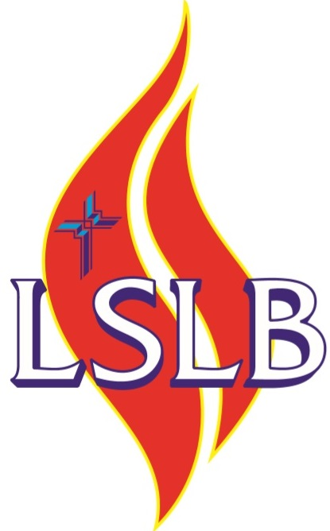
DOS NETOS PARA OS AVÓS!
“Os mestres sábios, aqueles que ensinaram muitas pessoas a fazer o que é certo, brilharão como as estrelas do céu, com um brilho que nunca se apagará.” – Daniel 12. 3
Não tive a chance de conviver muito com os meus avós, já foram chamados por Deus há muito tempo. Mas Deus me deu a chance de ter em minha vida muitas pessoas, que foram, em diversas situações, meus irmãos, pais e família, pessoas que acolhem e adotam os pastores e suas famílias. Algumas dessas pessoas foram para mim como avôs e avós, tanto nos conselhos que me deram, como na assistência que como pastor, pude lhes dar.
Estamos acostumados a receber dos mais velhos, nossos pais e avós, os conselhos, orientações, e o testemunho de fé e vida. Mas testemunho deve ser dado por todos e para todos, inclusive aos nossos pais e avós. O que será que eles gostariam de ouvir, saber e receber de seus filhos e netos?
Talvez nossos avós precisem ter confirmado em seus corações que deram um bom testemunho, que seus filhos e netos foram chamados à fé e vão continuar nela e que um dia todos vão estar juntos na vida. O segundo motivo que poderíamos listar aqui é que, mesmo uma pessoa que se manteve fiel a Deus ao longo de toda a sua vida pode fraquejar e duvidar. Nesses casos é preciso reafirmar que podem se colocar nas mãos de Deus e descansar nessa fé. Devem ser assegurados de que sua vida e seu testemunho estão presentes na vida cristã de seus filhos e netos. Que essa fé retorna na forma de testemunho, companhia, carinho, cuidado, apreço e amor pelo vovô e pela vovó. Eles precisam saber que foram bons instrumentos nas mãos de Deus, que são nossos pais espirituais e que com alegria podemos imitar a fé que tiveram.
Esses Esteios que sempre nos carregaram nos braços precisam saber que estamos bem, e que agora quando for preciso nós vamos carrega-los e vamos continuar honrando-os, que o seu exemplo não vai ser esquecido, que sempre vão estar em nossos corações e que se fraquejarem vamos lhes dizer com todas as letras:
“Caro vovô e vovó, você me ensinou a confiar em Jesus como meu Senhor e Salvador. Quando eu era criança, você me contava as histórias de Jesus e quando eu ficava com medo me lembrava dessas histórias e sabia que Jesus estava ao meu lado, afinal, o meu vô e a minha vó, me ensinaram sobre ele e até hoje eu creio nesse Senhor! Talvez você sinta medo ou dúvida, mas eu sou a prova viva de que tudo o que você me contou é verdade. Esse Jesus que você me ensinou a amar quando eu era criança estava comigo quando eu tinha medo, por isso tenha certeza, de que ele sempre esteve e sempre estará ao seu lado em todos os momentos! Seu neto, neta, filho, filha, afilhado, sobrinho, e todos dos quais vocês são avô e avó!”
Pastor Rubens José Ogg
Conselheiro Nacional das LSLB

